9dBi 一体式  超高频读写器  VI-86 | 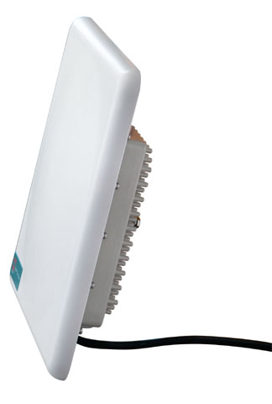  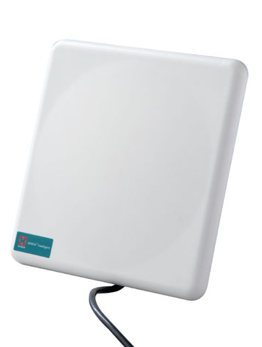

产品介绍：
- 采用符合ISO-18000-6B、ISO-18000-6C（EPC G2）、TK900协议标准。
- 将天线与读写器集成在一体，体积小、重量轻、便于安装。
- 外壳采用高强度压铸铝材，外观专利设计，坚固耐用。
- ARM9双核处理器平台，采用高性能的Impinj超高频阅读器芯片IndyR2000，提供前所未有的多标签识别性能。
- 应用适合：物流、门禁系统、自动停车管理及生产过程控制等RFID系统。

产品特征：

1. 全面支持符合EPCglobal UHF ISO-18000-6C（EPC G2），ISO-18000-6B标准的电子标签；
2. 工作频率902-928MHZ(可按不同的国家或地区要求调整)；
3. 支持LAN、RS232、RS485和Wiegand26/34、 IEEE 802.11等多种方式；
4. 输出功率达30dbm可调，支持自动方式、交互应答方式、触发方式等多种工作模式。
5. 工业结构高可靠设计，满足苛刻工作环境要求；

产品参数：

产品型号(订购代码) | VI-86R
性 能 指 标
频率范围 | 902-928MHZ（随国家或地区不同可以调整）
调频方式 | 广谱调频（FHSS）或定频，可软件设置
射频输出 | 30 dBm可调；50欧负载
通讯接口 | LAN、RS232、RS485、Wiegand26/34、 IEEE 802.11接口
通信速率 | 串口速率9600～115200bps，RJ45为10Mbps
GP I/O接口 | I/O 接口 (12针+4针)
功耗 | 平均功耗<10W
应用软件接口 | 提供API开发包及VC和VB、Java应用例程
标 签 操 作 性 能
读取距离 | 9dbi天线配置，典型读取距离15-18米（和标签性能有关）
空中接口协议 | EPCglobal UHF ISO-18000-6C（EPC G2），ISO-18000-6B
机 械 电 气 性 能
尺寸 | 306(长)*306(宽)*25(高)mm（不包括安装支架和外部接线）
电源 | 配有220V交流输入，＋9V/3A直流输出的电源变换器
重量Kg | 2.6
安装方式 | 抱杆安装
支撑杆直径mm | 40-50mm
湿度 | 5% to 95%, 非凝结
防护等级 | IEC IP65
工作温度 | -20 ºC to +60 ºC

